1er PARCIAL MATEMÁTICA 6º CB Junio/2015
I) 1) Dada 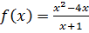
a) Analizar dominio, ceros, signo y límites laterales en puntos de no existencia.
b) Hallar la ecuación de todas las asíntotas de f(x).
c) Graficar los datos obtenidos.
2) Resolver: i) 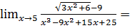

ii) 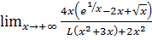=
II) 1) Completar observando el gráfico:
Y _____

3
2 Ceros y signo de f(x)________
1 Ecuación de las asíntotas de f(x)
X
-4 -3 -2 -1 0 1 2 3
-2 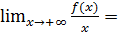
-3
2) Bosquejar: i)
ii)
3) Hallar todas las asíntotas de 